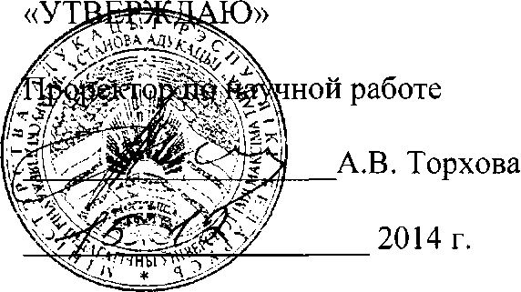

АКТ

об использовании результатов НИР в научно-методической работе

Настоящий акт составлен об использовании в научно-методической работе центра развития педагогического образования БГПУ научной продукции: макетного образца виртуальной среды консалтинговой службы в сфере высшего педагогического образования, разработанного в рамках НИР «Научно- методические основы создания и внедрения модели виртуальной среды консалтинговой службы в сфере высшего педагогического образования» (номер госрегистрации 20122550; номер договора 14-01).

Разработка использовалась в деятельности центра развития педагогического образования БГПУ с октября 2014 года в процессе проведения виртуальных индивидуальных консультаций для преподавателей и студентов УО «Белорусский государственный педагогический университет имени Максима Танка», «Белорусский государственный университет», ГУО «Академия последипломного образования».

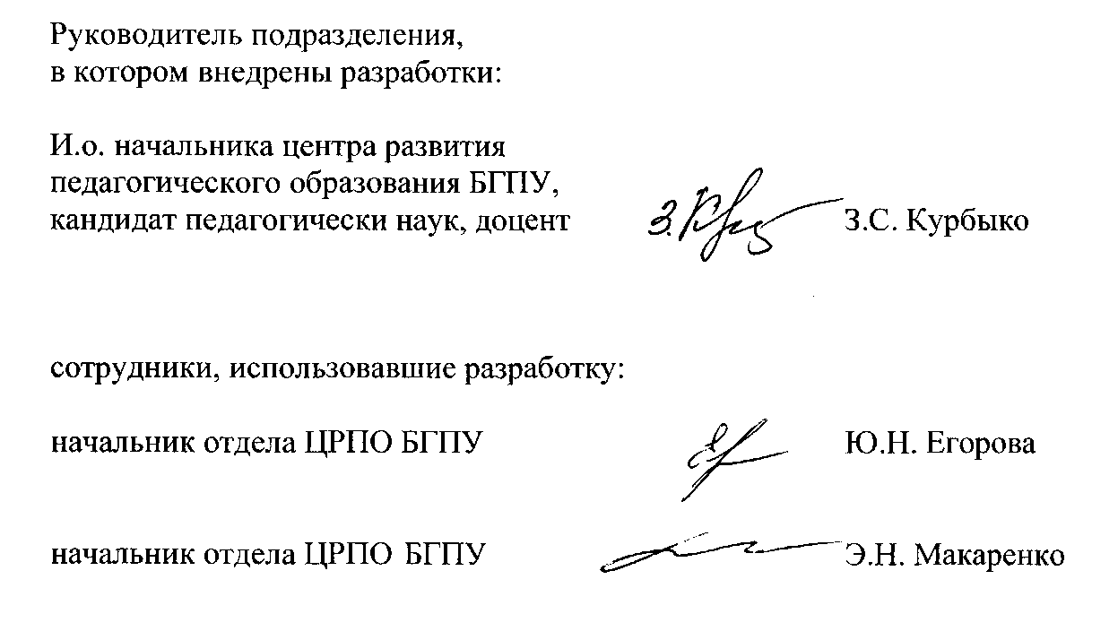

ОПИСАНИЕ ОБЪЕКТА ВНЕДРЕНИЯ

Название разработки: макетный образец виртуальной среды консалтинговой службы в сфере высшего педагогического образования.

1. Краткая характеристика объекта внедрения и его назначения.

Виртуальная среда консалтинговой службы - содержательная,

организационная и технологически системно организованная «площадка», на которой размещаются электронные информационно-образовательные ресурсы (ИОР) для предоставления консалтинговых услуг субъектам высшего образования. Виртуальная консалтинговая служба размещена на платформе системы дистанционного обучения LМS Мооdle на сайте БГПУ:

http:// www.bspu.unibel.by/moodle/course/view.php?id=515

Содержание, размещенное в виртуальной среде консалтинговой службы, дифференцировано в три модуля: а) справочно-информационный, включающий ИОР, которые могут быть использованы для обеспечения информационной поддержки в процессе консультирования студентов и преподавателей по конкретным проблемам в учении и преподавании, а также являются материалом при удовлетворении образовательных запросов субъектов; б) контрольно- диагностический, включающий тестовые задания, анкеты, опросники, тесты, рабочие тетради, позволяющие производить субъектам оценку и самооценку процесса и результата решения задач, формируемых под образовательный запрос на информационно-консалтинговую поддержку; в) интерактивный, включающий интерактивные лекции, практические задания, форумы, обеспечивающие отработку умений и навыков, необходимых для удовлетворения запроса.

1. Фамилия и инициалы разработчиков, место работы должность

Краснова Т.И. РИВШ, доцент

Гуртовая Е.Ю. ЦРПО, начальник отдела

1. Фамилии и инициалы сотрудников, использующих разработку: Ю.Н. Егорова, Э.Н. Макаренко.
2. Начало использования объекта внедрения: октябрь 2014 г.

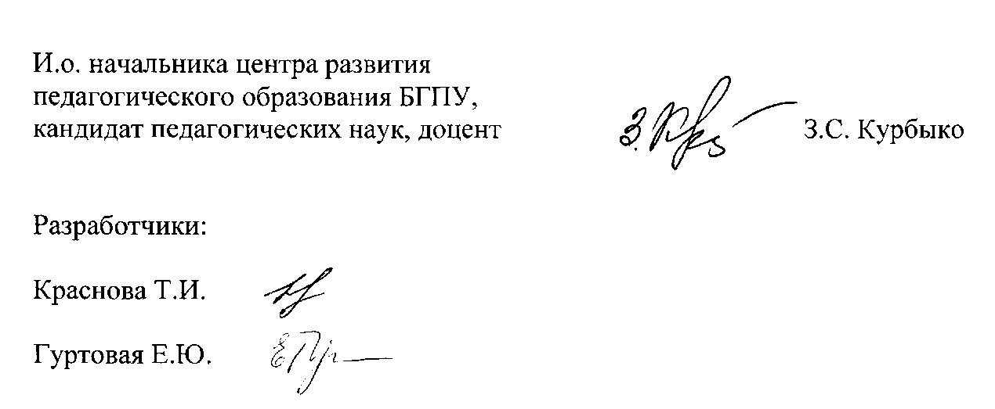

1. Число слушателей, использовавших разработку - 17.
2. Дата и номер протокола заседания центра развития педагогического образования БГПУ, на котором разработка рекомендована к внедрению. Протокол № 7 от 24.10.2014 г.